Pressemitteilung

Rheinhessen knackt 2-Millionen-Marke: Rekordjahr für den Tourismus in Rheinhessen
Alzey, 19.03.2026 - Rheinhessen verzeichnet ein starkes Tourismusjahr 2025: Mit erstmals über zwei Millionen Übernachtungen (2.025.607 Übernachtungen, +2,2 %) erreicht die Region einen bedeutenden Meilenstein. Die Zahlen unterstreichen eindrucksvoll die wachsende Attraktivität Rheinhessens als Reiseziel für Kultur-, Wein- und Genussreisende.

Rheinhessen blickt auf ein erfolgreiches Tourismusjahr 2025 zurück. Nach aktuellen Zahlen der amtlichen Statistik kamen von Januar bis Dezember 1.127.359 Gäste in die Region. Damit konnte Rheinhessen ein leichtes Wachstum von +1,4 % im Vergleich zum Vorjahr erzielen.
Noch deutlicher zeigt sich die positive Entwicklung bei den Übernachtungen: 2.025.607 Übernachtungen wurden im Gesamtjahr gezählt. Das entspricht einem Plus von 2,2 % gegenüber 2024. Besonders bemerkenswert: Damit wurde in Rheinhessen erstmals die Marke von zwei Millionen Übernachtungen überschritten. Dieser Meilenstein unterstreicht die wachsende Attraktivität der Region als Reiseziel für Kultur-, Wein- und Genussurlaub.
Die Zahlen zeigen, dass Rheinhessen seine Position im touristischen Wettbewerb innerhalb von Rheinland-Pfalz weiter festigt. Mit über einer Million Gästen gehört die Region inzwischen zu den großen Tourismusdestinationen des Landes. Der Mix aus Weinlandschaft, Rad- und Wanderangeboten sowie Städten wie Mainz, Worms und Bingen sorgt weiterhin für eine hohe Nachfrage.
Auch im Vergleich der rheinland-pfälzischen Tourismusregionen behauptet sich Rheinhessen bei den Zuwachsraten der Übernachtungszahlen im oberen Mittelfeld. Während besonders große Destinationen wie die Mosel oder die Pfalz aufgrund ihrer Größe höhere absolute Zahlen erreichen, zeigt die Entwicklung in Rheinhessen eine stabile und nachhaltige Wachstumsdynamik.
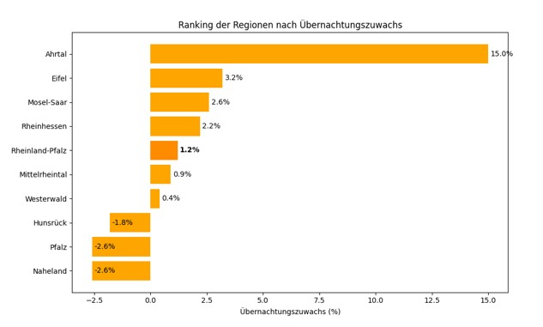
Datenquelle: Statistisches Landesamt RLP
Erfreulich ist auch die stabile Aufenthaltsdauer der Gäste. Sie hat sich im Vergleich zum Vor-Corona-Jahr von 1,64 Tagen auf 1,8 Tage gesteigert.
Ein Blick auf die langfristige Entwicklung unterstreicht die positive Dynamik: Seit 2015 ist die Zahl der Gäste in Rheinhessen um 18,5 Prozent gestiegen. Noch stärker entwickelte sich die Zahl der Übernachtungen, die im gleichen Zeitraum um 31,7 Prozent zulegte. Diese Entwicklung zeigt, dass die Region nicht nur mehr Besucher anzieht, sondern Gäste auch zunehmend länger bleiben.
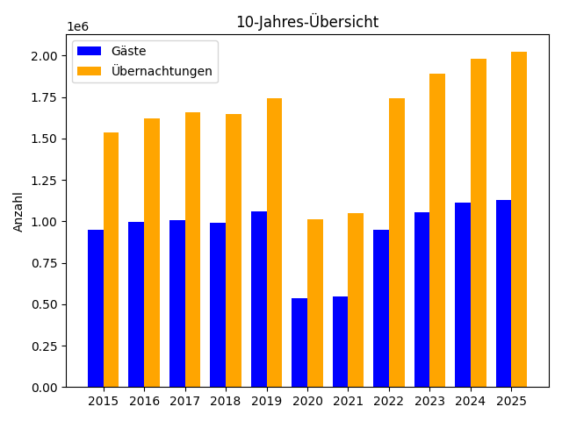
Datenquelle: Statistisches Landesamt RLP
Christian Halbig, Geschäftsführer der Rheinhessen-Touristik, wertet die Zahlen als Bestätigung für die strategische Weiterentwicklung des Angebots: „Kommunale Gelder und Fördermittel des Landes fließen in den Ausbau der touristischen Infrastruktur, wie aktuell in das Welterbe SCHUM-Besucherzentrum in Worms oder in die Entwicklung zielgruppengerechter Angebote für Wanderer und Radfahrer. Das sichert die Wettbewerbsfähigkeit der Region. Gezielte Impulsinvestitionen lösen weitere Investitionen aus und schaffen Vertrauen bei den Partnern.“

Crossmediale Kampagne 2026: Marketingmaßnahmen stärken die Sichtbarkeit Rheinhessens überregional.
Mit der crossmedialen Kampagne 2025 konnte Rheinhessen seine Sichtbarkeit deutlich steigern und neue Impulse in der Markenkommunikation setzen. Insgesamt wurden 32.379.252 Markenkontakte erzielt – ein kräftiges Plus von +38,85 % im Vergleich zum Vorjahr (24.319.939). Die Kampagne überzeugte nicht nur durch eine außergewöhnliche Reichweite, sondern auch durch ihre Effizienz: Die Media-Kosten lagen deutlich unter den gängigen Benchmarks. Gleichzeitig wurden überdurchschnittliche Interaktionsraten erzielt, die die hohe Relevanz der Inhalte bestätigten und zeigen, dass die Inhalte nicht nur wahrgenommen, sondern auch aktiv genutzt wurden. Eine klar definierte Rollenverteilung der eingesetzten Kanäle sorgte dabei für maximale Wirkung – ohne Kannibalisierungseffekte, dafür mit einer starken, konsistenten Präsenz der Marke Rheinhessen.

Tourismusstrategie Rheinhessen 2030+: Nachhaltig und innovativ – wir stellen die Weichen für eine zukunftsfähige Entwicklung.
Die Rheinhessen-Touristik GmbH treibt im Jahr 2026 die Weiterentwicklung des strategischen Rahmens für die touristische Entwicklung der Region voran. Im Mittelpunkt steht die neue „Tourismusstrategie Rheinhessen 2030+“, mit der die Region ihre Weichen für eine nachhaltige und innovative Zukunft stellt. Grundlage ist ein intensiver, kooperativer Strategieprozess, der im vergangenen Jahr gemeinsam mit zahlreichen Partnern aus Tourismus, Politik und Wirtschaft durchgeführt wurde. Fachlich begleitet wurde der Prozess durch BTE Tourismus- und Regionalberatung mit Büro in Mainz; gefördert wurde das Vorhaben durch das Ministerium für Wirtschaft, Verkehr, Landwirtschaft und Weinbau Rheinland-Pfalz im Rahmen des Programms „Transformation der Tourismusregionen“.
Nach politischer Beratung und Abstimmung werden die neuen Leitplanken für die Tourismusentwicklung der Region am 12. Mai 2026 im Tourismusforum in Mainz erstmals öffentlich vorgestellt. Das Strategiepapier mit dem Titel „Rheinhessen 2030+ – Strategie für Tourismus, Freizeit und Lebensqualität“ erweitert den bisherigen Ansatz deutlich: Neben dem Tourismus rücken auch Freizeitangebote und die Lebensqualität in der Region stärker in den Fokus. Zugleich setzt die Strategie konsequent auf gemeinsames Handeln der regionalen Akteure, um zentrale Maßnahmen künftig noch wirkungsvoller umzusetzen.
Ein erstes und besonders wichtiges Leitprojekt startet bereits zeitnah in die Umsetzung: die Prüfung der Einführung eines regionalen Gästebeitrags. Gemeinsam mit der Hunsrück-Nahe-Region soll eine Machbarkeitsstudie mögliche Modelle für eine regionale Lösung untersuchen und bewerten. Ziel ist es, tragfähige und praktikable Ansätze zu entwickeln, die anschließend politisch beraten und beschlossen werden können.
„Mit der Strategie Rheinhessen 2030+ schaffen wir eine gemeinsame Grundlage für die Weiterentwicklung unseres Tourismus“, betont Erwin Malkmus, Vorsitzender der Rheinhessen-Touristik. „Besonders wichtig ist uns dabei, nachhaltige Strukturen zu stärken und neue Finanzierungsmöglichkeiten wie einen regionalen Gästebeitrag zu prüfen, damit wir die touristische Qualität unserer Region langfristig sichern und weiter ausbauen können.“

Pressekontakt:
Ingrid Weigerding, Rheinhessen-Touristik GmbH
Telefon 06731- 899 89 03, ingrid.weigerding@rheinhessen.info

